Доклад
по физике

На тему:

«Применение лазеров»

Ученика 11 «Б» класса
лицея № 34
г. Костромы
Кудашева Михаила

г. Кострома

2000 г.

План.
1. Введение. 1
2. Лазерный луч. 2
3. Лазерный луч в роли сверла. 3
4. Лазерная резка и сварка. 5
5. Лазерный луч в роли хирургического скальпеля. 7
6. Лазерное оружие. 10
7. Заключение. 14
8. Список литературы. 14

Введение.
Уже самое начало XX века было отмечено величайшими достижениями человеческого ума. 7 мая 1895 г. на заседании Русского физико-химического общества А. С. Попов продемонстрировал изобретенное им устройство связи без проводов, а год спустя аналогичное устройство предложил итальянский техник и предприниматель Г. Маркони. Так родилось радио. В конце уходящего века был создан автомобиль с бензиновым двигателем, который пришел на смену изобретенному еще в XVIII в. паровому автомобилю. К началу XX столетия уже действовали линии метро в Лондоне, Нью-Йорке, Будапеште, Вене. 17 декабря 1903 г. американские инженеры братья Орвилл и Уилбор Райт пролетели 260 м на созданном ими первом в мире аэроплане, а через 12 лет русский инженер И. И. Сикорский сконструировал и построил первый в мире многомоторный самолет, дав ему имя «Илья Муромец».
Не менее потрясающими оказались достижения в физике. Только за одно десятилетие на рубеже двух веков было сделано пять открытий. В 1895 г. немецкий физик В. Рентген открыл новый вид излучения, названный позднее его именем; за это открытие он получил в 1901 г. Нобелевскую премию, став, таким образом, первым в истории нобелевским лауреатом. В 1896 г. французский физик Антуан Анри Беккерель открыл явление радиоактивности — Нобелевская премия 1903 г. В 1897 г. английский физик Дж. Дж. Томсон открыл электрон и в следующем году измерил его заряд — Нобелевская премия 1906 г. 14 декабря 1900 г. на заседании Немецкого физического общества Макс Планк дал вывод формулы для испускательной способности черного тела; этот вывод опирался на совершенно новые идеи, ставшие фундаментом квантовой теории — одной из основных физических теорий XX века. В 1905 г. молодой Альберт Эйнштейн — ему тогда было всего 26 лет — опубликовал специальную теорию относительности. Все эти открытия производили ошеломляющее впечатление и многих повергали в замешательство — они никак не укладывались в рамки существовавшей физики, требовали пересмотра ее основных представлений. Едва начавшись, 20-й век возвестил о рождении новой физики, обозначил невидимую грань, за которой осталась прежняя физика, получившая название «классическая».
И вот сегодня человек получил в своё распоряжение всемогущий луч лазера. На что употребит он это новое завоевание ума? Чем станет лазер: универсальным инструментом, надёжным помощником или, напротив, грозным космическим оружием, ещё одним разрушителем?

Лазерный луч.
Человек никогда не хотел жить в темноте; он изобрел много разнообразных источников света — от канувших в прошлое стеариновых свечей, газовых рожков и керосиновых ламп до ламп накаливания и ламп дневного света, которые сегодня освещают наши улицы и дома. И вот появился еще один источник света — лазер.
Этот источник света совершенно необычен. В отличие от всех других источников, он вовсе не предназначается для освещения. В отличие от других источников света, лазер генерирует световые лучи, способные гравировать, сваривать, резать материалы, передавать информацию, осуществлять измерения, контролировать процессы, получать особо чистые вещества, направлять химические реакции... Так что это поистине удивительные лучи.
В чем же причина удивительных свойств лазерного луча? Для объяснения этих свойств в научном языке есть специальный термин - когерентность.
В общих чертах такое пояснение дать вроде бы несложно. Вполне понятно, что поток света, распространяющийся от любого источника, есть суммарный результат высвечивания великого множества элементарных излучателей, каковыми являются отдельные атомы или молекулы светящегося тела. В случае лампы накаливания каждый атом-излучатель высвечивается, никак не согласуясь с другими атомами-излучателями, поэтому в целом получается световой поток, который можно назвать внутренне неупорядоченным, хаотическим. Это есть некогерентный свет. В лазере же гигантское количество атомов-излучателей высвечивается согласованно — в результате возникает внутренне упорядоченный световой поток. Это есть когерентный свет.
Внутренне упорядоченный, иными словами, когерентный световой пучок отличается, во-первых, высокой монохроматичностью и, во-вторых, исключительно малой расходимостью. Это понятно, поскольку разные атомы при взаимной согласованности испускают волновые цуги одинаковой (точнее говоря, почти одинаковой) частоты и одинакового (почти одинакового) направления движения.
Когда мы говорим о лазерном луче, то обычно представляем себе яркий и тонкий световой шнур или световую нить. Эту нить можно увидеть, если включить гелий-неоновый лазер. Правда, этот лазер маломощный - настолько, что его луч можно спокойно «ловить» в руку. К тому же луч не «ослепительно белый», а сочного красного цвета. Чтобы он был лучше виден, надо создать в лаборатории полумрак и легкую задымленность. Луч почти не расширяется и везде имеет практически одинаковую интенсивность. Можно разместить на его пути ряд зеркал и заставить его описать сложную изломанную траекторию в пространстве лаборатории. В результате возникнет эффектное зрелище-комната, как бы «перечеркнутая» в разных направлениях яркими красными прямыми нитями.
Однако не всегда лазерный луч выглядит столь эффектно. Например, луч СО2-лазера вообще невидим — ведь его длина волны попадает в инфракрасную область спектра. Кроме того, не следует думать, что лазерный луч - это обязательно непрерывный поток световой энергии. В большинстве случаев лазеры генерируют не непрерывный световой пучок, а световые импульсы.
Современная лазерная техника позволяет регулировать длительность, энергию и даже форму лазерных импульсов. Регулируется и частота следования импульсов; это очень важно, так как от частоты следования импульсов существенно зависит средняя мощность лазерного излучения. О том, как управляют лазерными импульсами, будет рассказано позднее.

Лазерный луч в роли сверла.
Сверление отверстий в часовых камнях — с этого начиналась трудовая деятельность лазера. Речь идет о рубиновых камнях, которые используются в часах в качестве подшипников скольжения. При изготовлении таких подшипников требуется высверлить в рубине — материале весьма твердом и в то же время хрупком — отверстия диаметром всего 0,1-0,05 мм. Многие годы эта ювелирная операция выполнялась обычным механическим способом с использованием сверл, изготовленных из тонкой рояльной проволоки диаметром 40-50 мкм. Такое сверло делало до 30 тысяч оборотов в минуту и одновременно совершало при этом около ста возвратно-поступательных перемещений. Для сверления одного камня требовалось до 10-15 мин.
Начиная с 1964 г. малопроизводительное механическое сверление часовых камней стало повсеместно заменяться лазерным сверлением. Конечно, термин «лазерное сверление» не надо понимать буквально; лазерный луч не сверлит отверстие — он его пробивает, вызывая интенсивное испарение материала. В настоящее время лазерное сверление часовых камней является обычным делом. Для этой цели применяются, в частности, лазеры на стекле с неодимом. Отверстие в камне (при толщине заготовки 0,5-1 мм) пробивается серией из нескольких лазерных импульсов, имеющих энергию 0,5-1 Дж. Производительность работы лазерной установки в автоматическом режиме —камень в секунду. Это в тысячу раз выше производительности механического сверления!
Вскоре после своего появления на свет лазер получил следующее задание, с которым справился столь же успешно, — сверление (пробивание) отверстий в алмазных фильерах. Для получения очень тонкой проволоки из меди, бронзы, вольфрама используется технология протягивания металла сквозь отверстие соответствующего диаметра. Такие отверстия высверливают в материалах, обладающих особо высокой твердостью, — ведь в процессе протягивания проволоки диаметр отверстия должен сохраняться неизменным. Наиболее тверд, как известно, алмаз. Поэтому лучше всего протягивать тонкую проволоку сквозь отверстие в алмазе — сквозь так называемые алмазные фильеры. Лишь с помощью алмазных фильер удается получать сверхтонкую проволоку, имеющую диаметр всего 10 мкм. Но как просверлить тонкое отверстие в таком сверхтвердом материале, как алмаз? Механически это сделать очень трудно — для механического сверления одного отверстия в алмазной фильере требуется до десяти часов. Зато, как оказалось, совсем нетрудно пробить это отверстие серией из нескольких мощных лазерных импульсов.
Сегодня лазерное сверление широко применяется не только для особо твердых материалов, но и для материалов, отличающихся повышенной хрупкостью. Лазерное сверло оказалось не только мощным, но и весьма деликатным «инструментом». Пример: применение лазера при сверлении отверстий в подложках микросхем, изготавливаемых из глиноземной керамики. Керамика необычайно хрупка. По этой причине механическое сверление отверстий в подложке микросхемы производили, как правило, на «сыром» материале. Обжигали керамику уже после сверления. При этом происходила некоторая деформация изделия, искажалось взаимное расположение высверленных отверстий. Проблема была решена с появлением лазерных сверл. Используя их, можно работать с керамическими подложками, которые уже прошли обжиг. С помощью лазеров пробивают в керамике очень тонкие отверстия — диаметром всего 10 мкм. Механическим сверлением такие отверстия получить нельзя.
То, что сверление — призвание лазера, ни у кого не вызывало сомнений. Здесь у лазера фактически не оказалось достойных конкурентов, особенно когда речь шла о сверлении особо тонких и особо глубоких отверстий, когда отверстия надо сверлить в очень хрупких или очень твердых материалах.
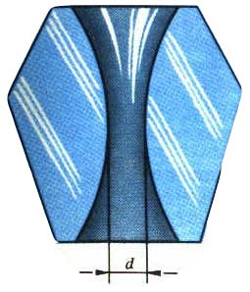
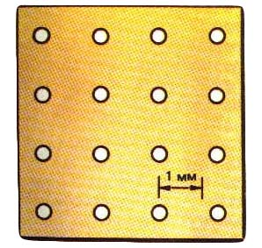
Так выглядит в разрезе отверстие в алмазной фильере. Лазерными импульсами пробивают черновой канал в алмазной заготовке. Затем, обрабатывая канал ультразвуком, шлифуя и полируя, придают ему необходимый профиль. Проволока, получаемая при протягивании через фильеру, имеет диаметр d.
Эти аккуратные отверстия диаметром 0,3 мм пробиты в пластинке из глиноземной керамики толщиной 0,7 мм с помощью СО2-лазера.

Лазерная резка и сварка.
Лазерным лучом можно резать решительно все: ткань, бумагу, дерево, фанеру, резину; пластмассу, керамику, листовой асбест, стекло, листы металла. При этом можно получать аккуратные разрезы по сложным профилям. При резке возгорающихся материалов место разреза обдувают струёй инертного газа; в результате получается гладкий, необожженный край среза. Для резки обычно используют непрерывно генерирующие лазеры. Нужная мощность излучения зависит от материала и толщины заготовки. Например, для резки досок толщиной 5 см применялся СО2-лазер мощностью 200 Вт. Ширина разреза составляла всего 0,7 мм; опилок, естественно, не было.
Для резки металлов нужны лазеры мощностью в несколько киловатт. Требуемую мощность можно снизить, применяя метод газолазерной резки - когда одновременно с лазерным лучом на разрезаемую поверхность направляется сильная струя кислорода. При горении металла в кислородной струе (за счет происходящих в этой струе реакций окисления металла) выделяется значительная энергия; в результате может использоваться лазерное излучение мощностью всего 100-500 Вт. Кроме того, струя кислорода сдувает и уносит из зоны разрезания расплав и продукты сгорания металла.
Первый пример такого рода резки — лазерный раскрой тканей на ткацкой фабрике. Установка включает СО2-лазер мощностью 100 Вт, систему фокусировки и перемещения лазерного луча, ЭВМ, устройство для натяжения и перемещения ткани. В процессе раскроя луч перемещается по поверхности ткани со скоростью 1 м/с. Диаметр сфокусированного светового пятна равен 0,2 мм. Перемещениями луча и самой ткани управляет ЭВМ. Установка позволяет, например, в течение часа раскроить материал для 50 костюмов. Раскрой выполняется не только быстро, но и весьма точно; при этом края разреза оказываются гладкими и упрочненными. Второй пример — автоматизированное разрезание листов алюминия, стали, титана в авиационной промышленности. Так, СО2-лазер мощностью 3 кВт разрезает лист титана толщиной 5 мм со скоростью 5 см/с. Применяя кислородную струю, получают примерно тот же результат при мощности излучения 100-300 Вт.
В развитии лазерной сварки выделяют два этапа. Вначале развивалась точечная сварка — на основе импульсных лазеров на рубине и на стекле с неодимом. С появлением мощных СО2-лазе-ров и лазеров на гранате с неодимом, дающих непрерывное излучение или последовательность часто повторяющихся импульсов, стала развиваться шовная сварка.
Примеры точечной лазерной сварки: соединение никелевого контакта с зажимом из никелевого сплава на основании транзистора, приваривание тонких медных проводов друг к другу или к зажимам, взаимное соединение микроэлектронных компонентов. Шовная лазерная сварка непрерывным излучением мощностью около 100 Вт применяется для герметизации корпусов приборов, приваривания наконечников к лопастям газовых турбин и кромок из закаленной стали к полотнам металлорежущих пил и т. д. С помощью киловаттных лазеров производят автоматизированную шовную сварку кузовов автомобилей, корпусов судов, труб газопроводов и т.д. Для сварки деталей из стекла используются лазеры мощностью 100 Вт, для сварки кварца — мощностью до 300 Вт.
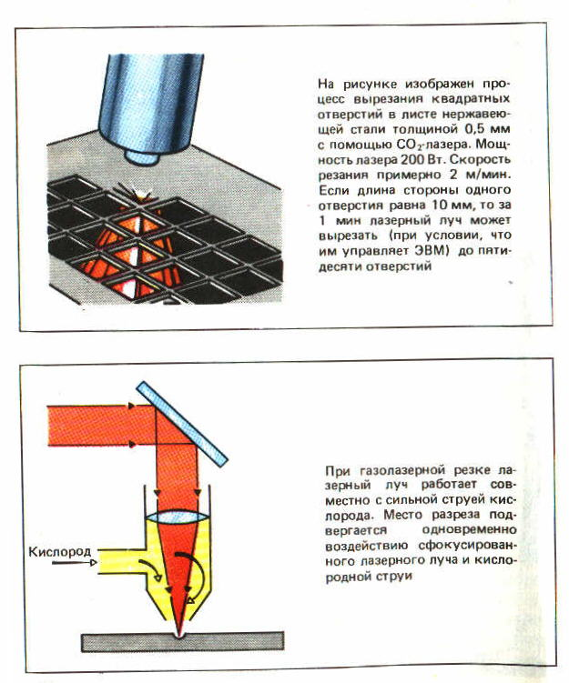
Лазерная сварка успешно конкурирует с известными способами сварки, например с электродуговой и сваркой электронным лучом. Она обладает весомыми преимуществами. При лазерной сварке нет контакта со свариваемым образцом, а значит, нет опасности загрязнения его какими-либо примесями. В отличие от электронно-лучевой сварки, для которой нужен вакуум, лазерная сварка производится в обычных условиях. Она позволяет производить быстро и с высокой точностью проплавление локально: в данной точке или вдоль данной линии. Зона, подвергающаяся тепловому воздействию, имеет очень малые размеры. Это важно, в частности, в тех случаях, когда сварка выполняется в непосредственной близости от элементов, чувствительных к нагреву.
На рисунке изображён процесс вырезания квадратных отверстий в листе нержавеющей стали толщиной 0,5 мм с помощью СО2-лазера. Скорость резания примерно 2 м/мин. Если длина стороны одного отверстия равна 10 мм, то за 1 мин лазерный луч может вырезать до 5 – 10 отверстий.
кислород
При газолазерной резке луч работает совместно с сильной струёй кислорода. Место разреза подвергается одновременно воздействию сфокусированного лазерного луча и кислородной струи.

Лазерный луч в роли хирургического скальпеля.

Свойством лазерного луча сверлить и сваривать различные материалы заинтересовались не только инженеры, но и медики. Представьте себе операционную, где рядом с операционным столом находится СО2-лазер. Излучение лазера поступает в шарнирный световод — систему полых раздвигающихся трубок, внутри которых свет распространяется, отражаясь от зеркал. По световоду излучение попадает в выходную трубку, которую держит в своей руке хирург. Он может перемещать ее в пространстве, свободно поворачивая в разных направлениях и тем самым посылая лазерный луч в нужное место. На конце выходной трубки есть маленькая указка; она служит для наведения луча — ведь сам луч невидим. Луч фокусируется в точке, которая находится на расстоянии 3-5 мм от конца указки. Это и есть лазерный хирургический скальпель.
В фокусе лазерного луча концентрируется энергия, достаточная для того, чтобы быстро нагреть и испарить биологическую ткань. Перемещая «лазерный скальпель», хирург рассекает ткань. Его работа отличается виртуозностью: вот он почти неуловимым движением руки приблизил конец указки к рассекаемой ткани, а вот приподнял, отодвинул его подальше; указка быстро и равномерно перемещается вдоль линии разреза, и вдруг ее движение слегка замедляется. Глубина разреза зависит от скорости резания и от степени кровенаполнения ткани. В среднем она составляет 2-3 мм. Часто рассечение тканей выполняют не в один, а в несколько приемов, рассекая как бы послойно. В отличие от обычного скальпеля, лазерный скальпель не только рассекает ткани, но может также сшивать края разреза, иными словами, может производить биологическую сварку.
Рассечение производят сфокусированным излучением (хирург должен держать выходную трубку на таком расстоянии от ткани, чтобы точка, в которой фокусируются лучи, оказалась на поверхности ткани). При мощности излучения 20 Вт и диаметре сфокусированного светового пятна 1 мм достигается интенсивность (плотность мощности) 2,5 кВт/см². Излучение проникает в ткань на глубину около 50 мкм. Следовательно, объемная плотность мощности, идущая на нагрев ткани, достигает 500 кВт/см³. Для биологических тканей это очень много. Происходит их быстрое разогревание и испарение — налицо эффект рассечения ткани лазерным лучом. Если же луч расфокусировать (для чего достаточно немного отодвинуть конец выходной трубки от поверхности ткани) и тем самым снизить интенсивность, скажем, до 25 Вт/см², то ткань испаряться не будет, а будет происходить поверхностная коагуляция («заваривание»). Вот этот-то процесс и используют для сшивания разрезанной ткани. Биологическая сварка осуществляется за счет коагуляции жидкости, содержащейся в рассекаемых стенках оперируемого органа и специально выдавливаемой в промежуток между соединяемыми участками ткани.
Лазерный скальпель — удивительный инструмент. У него есть много несомненных достоинств. Одно из них — возможность выполнения не только рассечения, но и сшивания тканей. Рассмотрим другие достоинства.
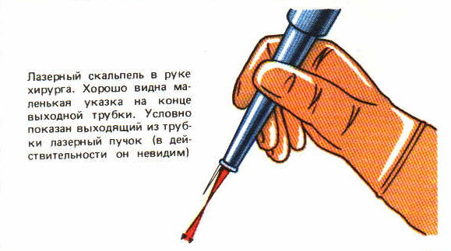
Лазерный луч делает относительно бескровный разрез, так как одновременно с рассечением ткани коагулирует края раны, «заваривая» встречающиеся на пути разреза кровеносные сосуды. Правда, сосуды должны быть не слишком крупными; крупные сосуды необходимо предварительно перекрыть специальными зажимами. В силу своей прозрачности лазерный луч позволяет хирургу хорошо видеть оперируемый участок. Лезвие обычного скальпеля всегда в какой-то мере загораживает хирургу рабочее поле. Лазерный луч рассекает ткань как бы на расстоянии, не оказывая на нее механического давления. В отличие от операции обычным скальпелем, хирург в данном случае может не придерживать ткань рукой или инструментом. Лазерный скальпель обеспечивает абсолютную стерильность - ведь с тканью взаимодействует здесь только излучение. Луч лазера действует локально; испарение ткани происходит только в точке фокуса. Прилегающие участки ткани повреждаются при этом значительно меньше, чем при использовании обычного скальпеля. Как показала клиническая практика, рана от лазерного скальпеля относительно быстро заживляется.
Лазерный скальпель в руке хирурга. Хорошо видна маленькая указка на конце выходной трубки. Условно показан выходящий из трубки лазерный пучок (в действительности он невидим).
До появления лазеров поиски методов лечения отслоения сетчатки привели к следующему. Нужно закрыть разрыв сетчатки, но ведь она находится внутри глаза. Предложили способ, состоящий в том, что до больного места добирались с тыльной стороны глаза. Для чего рассекали веки и вытаскивали глазное яблоко наружу. Оно висело только на нервных волокнах. Затем через внешнюю оболочку осуществляли термокоагуляцню, при помощи которой добивались рубцового сращения краев разрыва с прилегающими тканями. Очевидно, что такая сложная операция требует, во-первых, виртуозного мастерства хирурга и, во-вторых, что также очень важно, решимости больного пойти на такой шаг.
С появлением лазеров были начаты исследования по их использованию для лечения отслоения сетчатки. Эти работы проводились в институте имени Г. Гельмгольца в Москве и в клинике имени В. П. Филатова в Одессе. Метод лечения был выбран необычный. Для проникновения к больному месту уже не надо производить разрез века и вытаскивать глазное яблоко. Для этого был использован прозрачный хрусталик. Именно через него было предложено проводить операцию. Для технической реализации операции был разработан прибор, называемый офтальмокоагулятор марки ОК-1. Прибор состоит из основания, на котором размещены источники питания и электрическая часть аппаратуры с органами управления. На основании на специальном шланге с помощью гибкого соединения подвешена излучающая головка с рубиновым лазером. На одной оптической оси с лазером располагается система прицеливания, которая позволяет через зрачок тщательно исследовать глазное дно, найти пораженное место и навести на него (прицелить) луч лазера. Для этого служат две рукоятки, находящиеся в руках хирурга. Вспышка обеспечивается нажатием кнопки, расположенной на одной из рукояток. Выдвигающаяся шторка предохраняет глаза хирурга во время вспышки. Для удобства работы врача-оператора и обслуживающего персонала прибор снабжен световой и звуковой сигнализацией. Энергия импульсов регулируется от 0,02 до 0,1 Дж. Сама техника операции состоит в следующем. Сначала врач с помощью оптического визира исследует глазное дно больного и, определив границы заболевшего участка, рассчитывает необходимое количество вспышек и потребную энергию каждой вспышки. Затем, следуя по границам заболевшего участка, производит их облучение. Вся операция напоминает сварку металла точечным методом.

Лазерное оружие.
В середине 80-х годов был получен ряд сообщений о том, что на американских полигонах было испытано несколько образцов лазерного оружия, часть из которого была изготовлена в виде пистолета, часть—в виде ружья. В сообщениях подчеркивалось, что оно было создано для борьбы с живой силой противника на поле боя. Действие оружия основано на использовании большой пиковой мощности лазера. Для чего применялся твердотельный (рубиновый или на стекле с неодимом) лазер с модуляцией добротности. В результате длительность импульса составляла всего 10~⁹ с, что при использовании энергии в 1 Дж приводило к мощности в 10⁹ Вт. В первую очередь действие такого оружия, по замыслам создателей, должно состоять в поражении глаз, вызывая в них обратимые или необратимые процессы. Предположения основаны на том, что, попадая на хрусталик человеческого глаза, лазерное излучение не должно поражать сам хрусталик, так как он прозрачен для этого излучения. Но хрусталик, как всякая оптическая система, фокусирует излучение в очень маленькое пятно на сетчатке. В этом пятне плотность энергии возрастает настолько, что приводит к кровоизлиянию. Человек либо не успевает моргнуть — настолько короткой является вспышка, либо даже не видит излучение — если оно на волне 1,06 мкм. Но зрение теряется мгновенно. Образцы такого оружия представлены на рисунке ниже. В качестве источника излучения используется лазер на рубине, помещенный внутри съемного патрона. В этом же патроне находится источник возбуждения, представляющий собой химический элемент, питаемый от батареи. На рисунке показан патрон отдельно от пистолета. Управление таким оружием максимально приближено к обычному оружию. Оно наводится на объект поражения, нажимается спусковой курок, чем подается импульс от батареи на химический элемент, который дает питание на рубиновый стержень. Излучаемая энергия выбрасывается в сторону цели. Действие показанного на рисунке ружья аналогично. Разработчики считают, что для поражения органов зрения нет необходимости наведения луча точно в глаз противника. Достаточно облучить голову или весь корпус человека. Но если он будет расположен лицом в сторону источника излучения, то поражение органов зрения обеспечено. Механизм воздействия лазерного излучения на сетчатку и хрусталик подробно рассмотрен в предыдущем материале и здесь нет надобности повторяться. В сообщении отмечается, что даже если объект поражения находится к источнику излучения под некоторым углом, все же он может потерять зрение. С появлением лазеров на СО2, работающих в непрерывном режиме, работы по созданию наземного оружия были форсированы. Были созданы лазерные «пушки». Если первые пистолеты и ружья предназначались в основном против человека и только в отдельных случаях — для поджога легко воспламеняющихся материалов, то лазерные пушки предполагали, в основном, борьбу с техникой.
В печати сообщалось, что для повышения интереса Пентагона к лазерам американские инженеры выполнили следующий эксперимент. Создали лазерную пушку для борьбы с низколетящими объектами. Затем запустили модель беспилотного самолета, который на малой высоте прошел над позицией, где размещалась эта пушка. На глазах наблюдавших была отрезана часть плоскости беспилотного самолета. Самого луча никто не видел, но самолет был сбит. В опубликованных материалах, носящих рекламный характер, ничего не говорится о мощности излучения пушки, о высоте, на которой пролетел самолет, о материале, из которого были сделаны плоскости самолета, а также о покраске крыла самолета. После этого эксперимента, как сообщается, работы по созданию лазерного оружия развернулись с новой силой.
Помимо использования так называемого прямого воздействия лазерного излучения на объекты поражения, высокая направленность лазерного излучения применяется за рубежом и для создания лазерных имитаторов стрельбы и тренажеров. Использование лазеров для тренировки стрелков и наводчиков танковых пушек обосновывают тем, что лазер, имея малую расходимость пучка, повышает реальность имитации попадания в цель, обеспечивает «безопасность» стрельбы, дает возможность проводить тренировки в любое время суток и года. В сообщении делают вывод, что лазерные имитаторы, которыми предполагают оснастить танковые подразделения, позволят разыгрывать танковые бои в условиях, максимально приближенных к боевым.
Так как имитаторы стрельбы и тренажеры соответствуют по дальности стрельбы тем видам оружия, которые они имитируют, т. е. в пределах от сотни метров до нескольких километров, то предполагают применить маломощные твердотельные лазеры, газовые и полупроводниковые лазеры, простые по конструкции, надежные в эксплуатации, безопасные для «противника». И как отмечают, влияние тумана и дымки на прохождение лазерного излучения в атмосфере дает положительный эффект для тренировок. Условия стрельбы ухудшаются, но если наводчик видит цель в пределах возможностей своего оружия, то и излучение лазера достигнет цели. Быстродействие лазерных имитаторов дает возможность использовать их для имитации стрельбы любых средств поражения, обладающих любой начальной скоростью. Сообщают, что в такие имитаторы приходится вводить специальные устройства, рассчитанные на задержку «выстрела» в целях приведения его в соответствие с полетным временем снаряда или пули, а также при стрельбе по движущимся целям с упреждением. Здесь представлена схема лазерного тренажера.
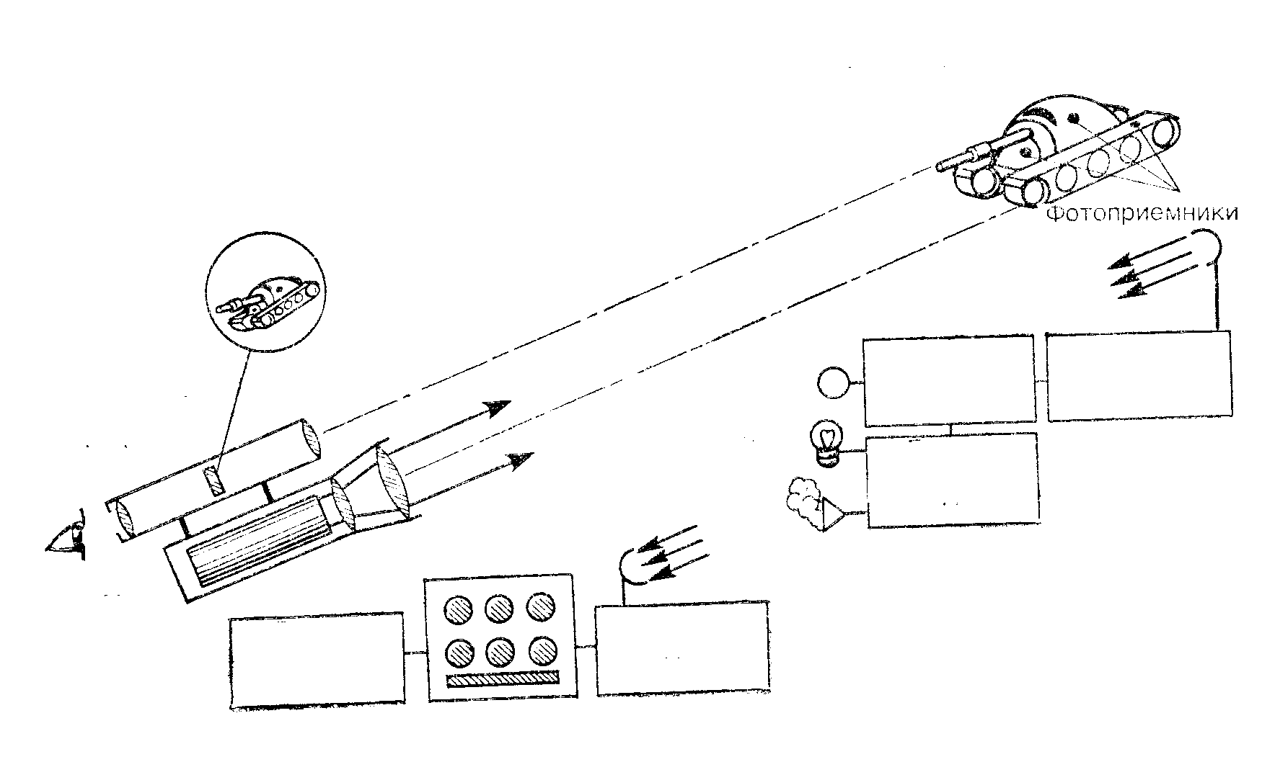
Оптический прицел
сетка
наводчик
лазер
Блок управления
индикатор
Приёмник попаданий
Сигнализатор попаданий
Блок имитатора попаданий
Командный блок
фотоприёмник
Световая имитация
Дымовая имитация
Блок имитатора попаданий

Она включает в себя два варианта аппаратуры. Первым оборудуется наводчик, вторым — объект поражения: танк, самолет, вертолет и т. п. Аппаратура наводчика содержит оптический прицел, через который наводчик наблюдает объект поражения и удерживает перекрестье прицела на цели, лазерный источник излучения и блок управления его работой, пульт регистрации попадании и приемник попаданий. На объекте поражения устанавливается блок имитатора попаданий. Он состоит из набора фотоприемников, размещенных на объекте в различных его точках (на башне, на защитном щитке водителя, на баке с топливом и т. д.), и командного устройства, включающего в работу световой, звуковой или дымовой имитатор, который указывает экипажу о поражении танка, а также наводчику — о попадании в объект поражения. На основе такой схемы за рубежом был разработан ряд тренажеров. Некоторые из них используют штатные средства с небольшими изменениями. Проведенные испытания позволяют сделать вывод, что существенно сокращается стоимость учебных стрельб за счет экономии боеприпасов, за счет многократного использования мишеней и упрощения тренировочного оборудования. Сообщается, что экспертная комиссия дала свою оценку и показала, что качество подготовки стрелков и наводчиков повышается, однако и тренажеры продолжают совершенствовать. Если в первых сериях тренажеров в качестве источника излучения применялся рубиновый лазер, то впоследствии он был заменен лазером полупроводникового типа на арсениде галлия. Затем изменениям подверглась прицельная система. В ней были установлены дополнительные линзы и зеркала, которые имитируют введение упреждения при стрельбе по движущимся целям, установку требуемого угла возвышения. Установка прицела производится по результатам измерения дальности с помощью дальномерной приставки, которая вводит в логическую схему величину коррекции направления луча с тем, чтобы установка прицела соответствовала истинному расстоянию до цели и баллистике данного снаряда. Имитация вспышки производится ксеноновым прожектором, который включается в момент излучения лазерного импульса. Внутри башни танка смонтирован блок управления, с помощью которого подаются команды имитатора стрельбы. Панели управления имеются у командира танка и заряжающего. На панели последнего имеются красная и зеленая кнопки, которые включаются в зависимости от того, какой вид боеприпаса используется. Приемники лазерного излучения расположены по периметру башни тапка. Их пять штук. Каждый из них по углу ноля зрения перекрывает 36° по азимуту и ±15° по углу места. При попадании луча лазера, имитирующего выстрел орудия, на один из приемных фотодетекторов, включается блок радиостанции, который посылает стреляющему танку сигнал о поражении цели. Одновременно в танке-цели включается сигнальное устройство, информирующее экипаж о поражении их танка. Кроме того, баллон, смонтированный на башне танка, начинает дымить в течение 30 с. Иногда вместо одного баллона устанавливают ряд петард, что дает гораздо больший эффект.

Заключение.
За последнее время в России и за рубежом были проведены обширные исследования в области квантовой электроники, созданы разнообразные лазеры, а так же приборы, основанные на их использовании. Лазеры применяются в локации и связи, в космосе и на земле, в медицине и строительстве, в вычислительной технике и строительстве. Становление и развитие голографии также немыслимо без лазеров.
Нам, молодому поколению, нужно знать об этом интересном приборе, переделывающем мир, как можно больше, и быть готовым к его использованию в учебной, научной и военной деятельности.

Список литературы.

